- De syv økonomiske mål – Repetition

Økonomisk mål | Økonomisk vækst | Lav arbejdsløshed | Lav inflation | Balance på betalingsbalancen | Balance på statens budget | Lige fordeling af goderne | Bæredygtig udvikling
Hvad går den konkrete målsætning ud på?
Hvilke begreber er relevante i forbindelse med det pågældende mål? (Vælg gerne nogle af de markerede ord i bogen)
Hvilke(t) parti(er) prioriterer det pågældende mål – og hvorfor?
Hvordan kan man måle, hvordan det går med det pågældende mål?
Hvordan er det gået med det økonomiske mål inden for de seneste år?

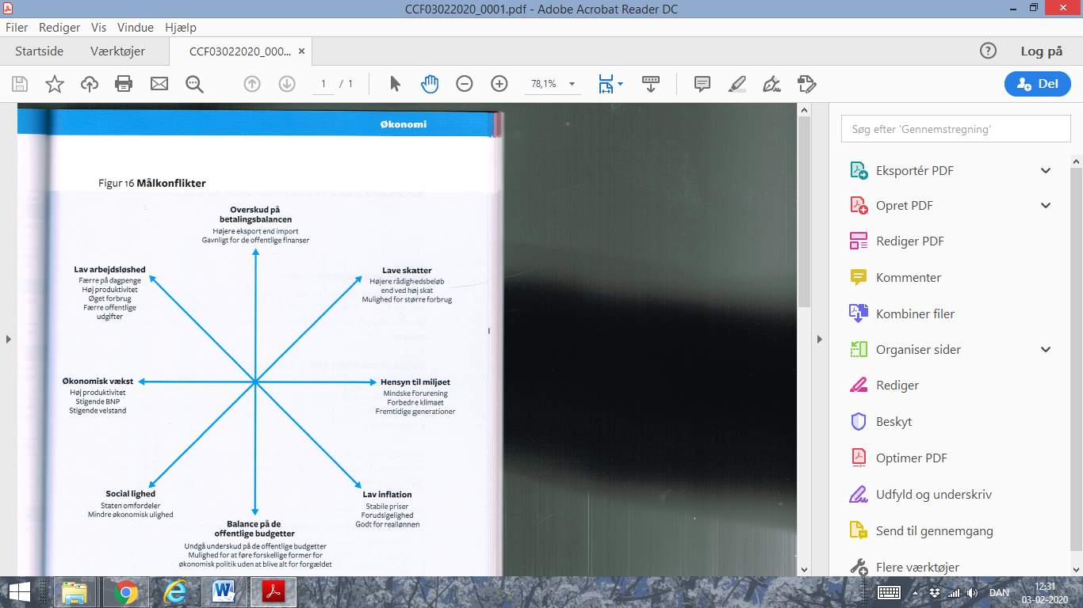

- Målkonflikter
  - I skal læse om nedenstående to målkonflikter.
    - Vækst eller velfærd? Økonomibogen s. 107
    - Vækst eller bæredygtighed? Økonomibogen s. 127
  - Hvad er en målkonflikt?
  - Forklar de øvrige målkonflikter i figuren
- Målkonflikter i praksis.
Case om Nordic Waste.
Case om manglende grænseværdier
https://www.youtube.com/watch?v=aohv0WO86u8
https://www.dr.dk/nyheder/indland/havet-er-forurenet-med-langt-flere-kemikalier-end-miljoeministeriet-har-fortalt
  - Hvilke økonomiske mål er i spil
  - Hvorfor er Nordic Waste et eksempel på negative produktions-eksternaliteter
  - Hvorfor opstår målkonflikten og hvilke løsninger kunne staten have valgt?
  - Diskuter hvilke aktører som har ansvaret for forureningen. Virksomheden, stat/kommune eller forbrugere?
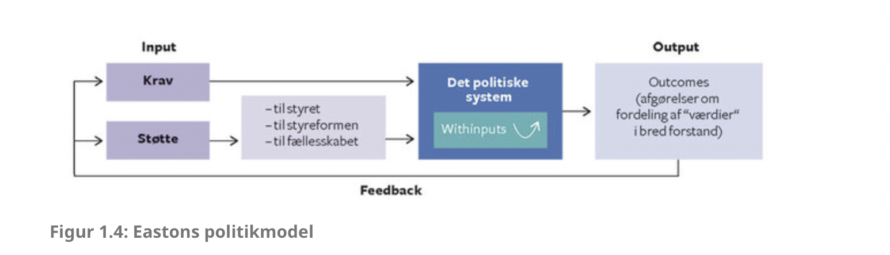
- Øvelse med skriftlig aflevering.

